Section 3.4 Exercices supplémentaires

- Quel est le volume d’un cube de 7 cm de côté ? Montre ton travail.

2. Une bactérie triple à chaque heure. Il y a 1 bactérie en ce moment. Combien y en aura-t-il après chaque durée ?
a) 1 h b) 2 h c) 9 h d) 12

Temps (heures) | # de bactéries
Départ | 1
1
2
9
12

3. Une colonie de bactéries dédouble à chaque heure. Il y a 40 bactéries en ce moment. Combien y en aura-t-il après chaque durée ?
a) 1 h b) 2 h c) 9 h d) 12

Temps (heures) | # de bactéries
Départ | 40
1
2
9
12

- Quelle est l’aire de la surface d’un cube de 11 cm de côté ? Montre ton travail.

5. Détermine la longueur du côté du carré attaché à l’hypoténuse dans ce schéma. Montre ton travail.

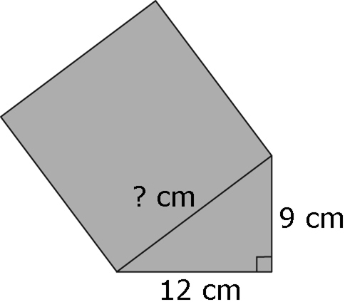

6. Un cercle est inscrit dans un carré de 16 cm de côté. Quelle est l’aire de la partie colorée ? Donne ta réponse au centième de centimètre carré près. Montre ton travail.
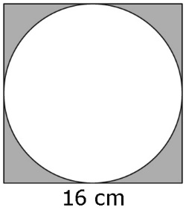

7. La combinaison d’un cadenas comporte quatre chiffres compris entre 0 et 9. La plus petite combinaison est 0000 et la plus grande est 9999. Combien y a-t-il de combinaisons possibles en tout ?

- Exprime ta réponse sous la forme d’une multiplication répétée,
une puissance et la forme standard.

8. Dans la formule d = 4,9t², d représente la distance totale, en mètres, et t représente le temps, en secondes, pendant lequel un parachutiste est en chute libre. Calcule la distance franchie en chute libre par le parachutiste au cours des durées suivantes. Montre ton travail.
a) 10 s b) 23 s

9. Un cylindre a un rayon de 7 cm et une hauteur de 12 cm. Calcule son aire totale. Donne ta réponse au centième de centimètre carré près. Montre ton travail.

